Aanwijzingsbesluit collectieve festiviteiten inrichtingen gemeente Oldambt 2022-2023

Het college van burgemeester en wethouders van de gemeente Oldambt,

gelet op artikel 2.21 van het Activiteitenbesluit milieubeheer juncto artikel 4:2 van de Algemene Plaatselijke Verordening gemeente Oldambt, waarin staat genoemd dat het college van burgemeester en wethouders bevoegd is om dagen of dagdelen aan te wijzen als collectieve festiviteit waarop de normen ten aanzien van geluid en verlichting bedoeld in de artikel 2.17, 2.17a, 2.19, 2.19a en 2.20 van het Activiteitenbesluit milieubeheer en artikel 4:5 van de APV niet gelden;

B E S L U I T:

Vast te stellen het ‘Aanwijzingsbesluit collectieve festiviteiten inrichtingen gemeente Oldambt 2022-2023’

Artikel 1 Collectieve festiviteiten
Het college van burgemeester en wethouders wijzen de volgende dagen aan als collectieve festiviteit:
- Koningsnacht en Koningsdag 26 en 27 april 2023
- 21 en 22 juli 2023 (Nacht van Winschoten/ Zomerspektakel op vrijdag en zaterdag) (alleen centrumgebied Winschoten)
- 6 november 2023 (Allerheiligenmarkt) (alleen centrumgebied Winschoten)
- 31 december 2022-2023 (Oudejaarsavond- en nacht en Nieuwjaarsdag)
De horecaondernemer in Winschoten mag tijdens een festiviteit de geluidsnormen overschrijden tot 01.00 uur. In de overige plaatsen binnen de gemeente geldt deze beperking niet.
Voor de Nacht van Winschoten/Zomerspektabel en de Allerheiligenmarkt geldt dat de aanwijzing collectieve festiviteiten uitsluitend geldt voor het centrumgebied van Winschoten, welk gebied op onderstaande kaart is weergegeven.

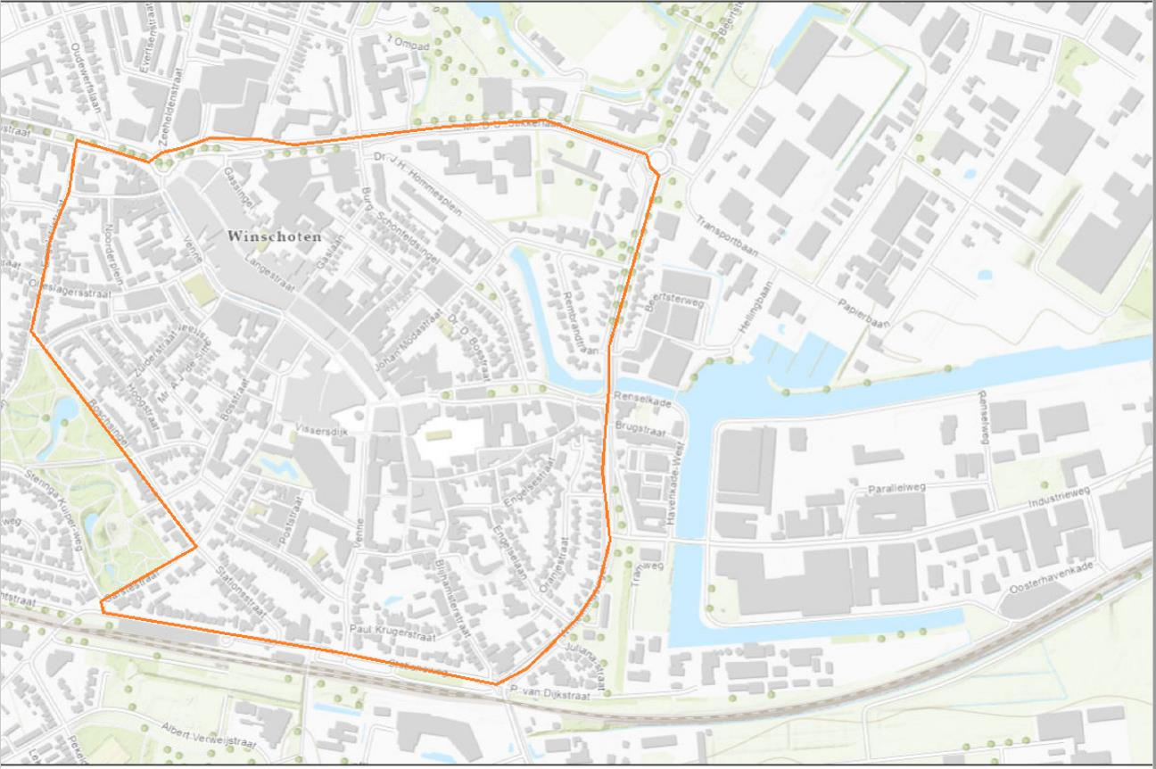

Artikel 2 Inwerkingtreding
Dit besluit treedt in werking met ingang van de dag na die van bekendmaking en vervalt op 1 januari 2024.

Aldus vastgesteld door het college van de gemeente Oldambt op 13 december 2022

De gemeentesecretaris, De burgemeester,

Berlinda Aukema Cora-Yfke Sikkema

